Региональное отделение
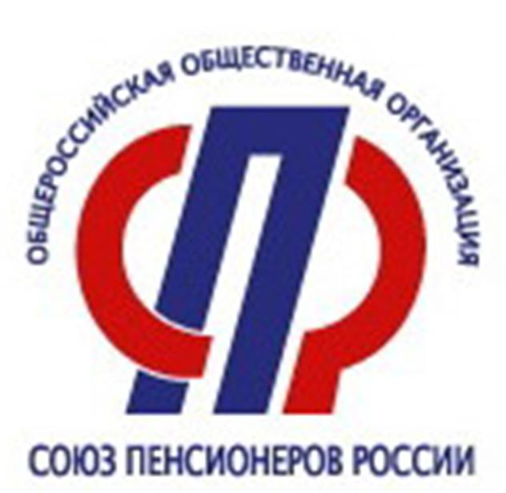
Союза пенсионеров России по Орловской области
Телефон: (486-2) 47-16-22.
Пресс-релиз

Команда Орловской области приняла участие в X Всероссийском чемпионате по компьютерному многоборью среди пенсионеров
В Москве 9 июля прошёл юбилейный, X Всероссийский чемпионат по компьютерному многоборью среди пенсионеров, в котором приняли участие 254 пенсионера из 69 регионов России и 15 стран мира: Армении, Беларуси, Болгарии, Великобритании, Германии, Греции, Дании, Египта, Израиля, Латвии, Литвы, Польши, Португалии, Финляндии, Чехии. В этом году чемпионат впервые прошел дистанционно в онлайн-формате.
Участников соревнований приветствовали Председатель Правления Пенсионного фонда России Максим Анатольевич Топилин, первый заместитель председателя Комитета Совета Федерации по социальной политике, Председатель Союза пенсионеров России Валерий Владимирович Рязанский, заместитель министра науки и высшего образования России Петр Александрович Кучеренко и ректор Российской экономической академии имени Г.В. Плеханова Виктор Иванович Гришин.
Орловскую область на чемпионате представляли Елена Васильевна МАРТЫНОВА из г. Орла, Александр Федорович ШЕСТОПАЛОВ из г. Мценска, Ольга Васильевна ПИЛЯЕВА и Станислав Викторович ПАШКОВ из п. Колпна. Все они - победители регионального этапа чемпионата, который прошел 25 июня в Орловском государственном университете имени И.С. Тургенева.
9 июля участники чемпионата продемонстрировали знание правил информационной безопасности, умение работать на сайте Пенсионного фонда России, в поисковой системе Яндекс.
По итогам X Всероссийского чемпионата компьютерной грамотности первое место заняла команда Тульской области, второе - у представителей Кировской области, на третьем - республика Удмуртия.
У орловчан 5-е место среди команд ЦФО и 13-е в общекомандном зачете.
В категории «начинающий пользователь» 5-е место у Станислава Викторовича Пашкова, 20-е – у Елены Васильевны Пиляевой. В категории «уверенный пользователь» 17-е место занял Александр Федорович Шестопалов.

